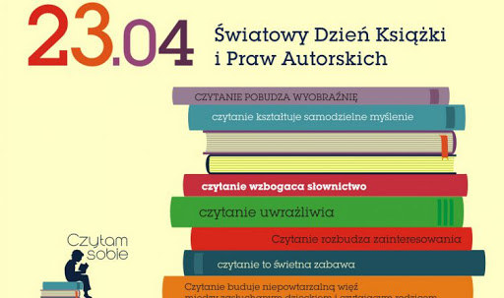
Czytelnicy naszej szkolnej biblioteki-
23 kwietnia, to Światowy Dzień Książki
i Praw Autorskich
Kiedy biblioteki zostały zamknięte z powodu epidemii, a tym samym i nasza szkolna biblioteka, pozostają nam książki poszukiwane w sieci. Są udostępniane, jako pliki do czytania- np. na chmuraczytania.pl- bezpłatnie oraz na linkach, które wcześniej zostały podane. Czytajcie, słuchajcie, oglądajcie-warto.
Książka, to najlepszy Przyjaciel !
Polecajcie innym swoje ulubione książki. Chętnych i aktywnych czytelników zachęcam do przygotowania prezentacji swojej ulubionej książki, którą chcieliby polecić koleżankom i kolegom czytelnikom.
Prezentacje proszę przesłać na emaila dorcia.litwa@vp.pl
Najciekawsze pojawią się na stronie szkoły.

